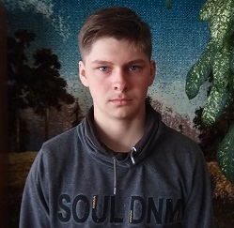

#ПРОВОЖУЛЕТОСПОЛЬЗОЙШКЛОВ

**Немного о себе**

|  |  |
| --- | --- |
|  | **Поладко Илья, 17 лет** |

|  |  |
| --- | --- |
|  | **Учреждение образования «Шкловский государственный профессиональный лицей №12»** |

|  |  |
| --- | --- |
|  | **Музыка, компьютерные игры** |

и

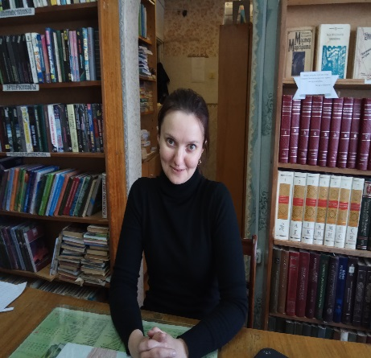

Я выражаю глубокую признательность Екатерине Викторовне Выдровой, библиотекарю учреждения образования, за мир художественной литературы и особенно поэзии, который открылся для меня.

**Я научился этим летом**

|  |  |
| --- | --- |
|  | **Ремонтировать книги** |

|  |  |
| --- | --- |
|  | **Подшивать газеты** |

|  |  |
| --- | --- |
|  | **Оформлять библиотечные выставки** |

**И достиг результатов**

|  |  |
| --- | --- |
|  | **Полюбил классическую литературу** |

|  |  |
| --- | --- |
|  | **Открыл для себя множество новых авторов** |

|  |  |
| --- | --- |
|  | **Составил список книг на лето, который обязательно прочитаю** |

**Фотографии**

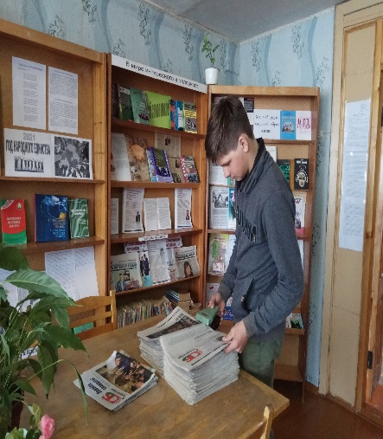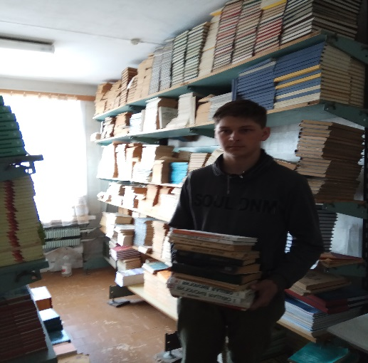

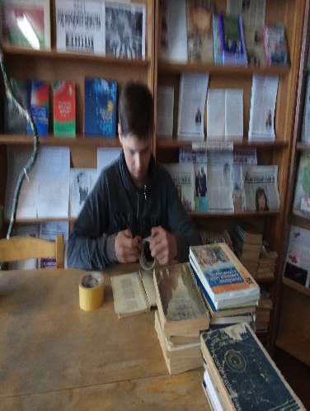

Произвожу ремонт книг

Собираю макулатуру

Подшиваю газеты